***Утренняя гимнастика*** 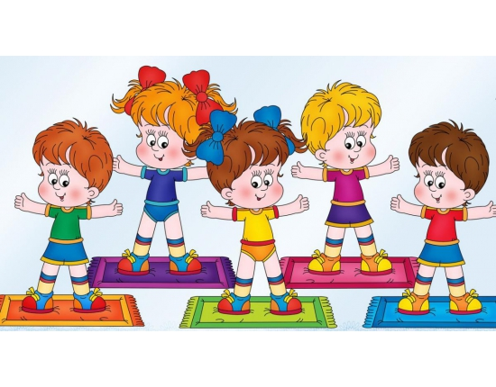

Утром солнышко встает - *медленно подниматься, поднимать руки вверх через стороны*Выше, выше, выше.  
К ночи солнышко зайдет - *медленно опускаем руки вниз*   
Ниже, ниже, ниже!  
Хорошо, хорошо - *хлопать в ладоши*  
Солнышко смеется.  
А под солнышком всем   
Весело живется!

Хома, хома, хомячок *- хлопаем в ладоши*  
Хома  - рыженький бочок - *правой рукой поглаживаем левый бок, затем левой рукой поглаживаем правый*  
Хома рано встает - *потягиваемся, ручки вверх*  
Щечки моет, - *трем щечки кулачками*  
Шейку трет - *трем шею кулачками*  
Подметает хома хатку - *делаем движения руками как будто подметаем пол*И выходит на зарядку - *идем на месте, маршируя*  
Один! - *руки в стороны*  
Два! - *руки в исходное положение, к груди*  
Три! - *ручки в стороны*  
Четыре! - *ручки в исходное положение*  
Пять! - *ручки в стороны*  
Хома сильным хочет стать  *- ручки согнуты к плечам, кулачки сжаты, мускулы рук напрягаем, как у силачей*

Буратино потянулся,  
Раз – нагнулся,  
Два – нагнулся,  
Руки в сторону развел,  
Ключик, видно, не нашел.  
Чтобы ключик нам достать,  
Нужно на носочки встать.

Это глазки, вот и вот   
Это ушки, вот и вот  
Это - нос, это – рот  
Там – спина, а тут живот.

Эх, устали, вытрем лоб…

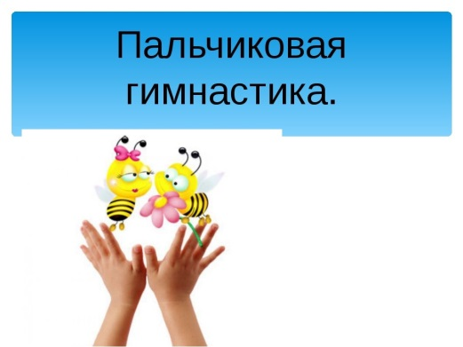

***«Мальчик – Пальчик»***

Пальчик - мальчик, где ты был?

С этим братцем в лес ходил.   
С этим братцем щи варил.  
С этим братцем кашу ел.  
С этим братцем песни пел.

***«Этот пальчик…»***

Один, два, три, четыре, пять - будем в пальчики играть!

Этот пальчик — дедушка,  
Этот пальчик — бабушка,  
Этот пальчик — папа,  
Этот пальчик — мама,  
Этот пальчик — Я,  
Вот и вся моя семья.

***«Кулачки - ладошки»***

Есть у любого два кулачка. *(Воспитатель сжимает кулаки, сгибает руки в локтях и поднимает их вверх)*   
Хлопнул один по другому слегка. (*Слегка ударяет одним кулаком по другому)*  
Ну а ладошки не отстают. *(Разжимают пальцы)*   
Следом за ним весело бьют. *(Соединяет основания*[*ладоней и начинает хлопать таким образом*](http://ohimii.ru/primenenie-innovacionnih-tehnologij-v-rabote-s-detemi-starshej/index.html)*, чтобы пальцы соприкасались друг с другом)*   
Кулачки быстрее бьют, *(Быстро ударяет одним кулаком по другому)*   
До чего стараются!   
И [ладошки тут как тут](http://ohimii.ru/zakon-on-bejit-po-provodam-on-bivaet-tut-i-tam/index.html), *(Быстро хлопает в ладоши)*   
Так и рассыпаются.

***«Замок»***  
На двери висит замок. *(Попросить малыша сжимать ладонь в кулачек)*  
Кто его открыть бы мог? *(Кулачки поворачивать в разные стороны)*   
Повертели, покрутили, *(Тихонько стучать по кулачкам)*   
Постучали и открыли. *(Попросить ребенка разжать кулачки)*